МБУДО «Дворец детского (юношеского) творчества

Волховского муниципального района»

**Проект**

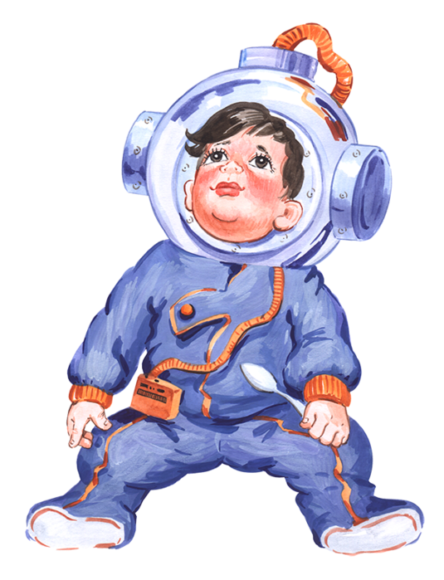

Авторы проекта:

Педагог дополнительного образования

*Чулкова Надежда Алексеевна*

Педагог-организатор

*Демидова Анна Валентиновна*

2019г.

**Актуальность :**

Несколько десятков лет назад мало кто из вчерашних мальчишек не хотел стать космонавтом. Эта мечта совсем не актуальна для современных детей. Между тем, космические пираты, звездные войны и другие инопланетные существа – герои их любимых мультфильмов. Интерес к Космосу пробуждается у человека весьма рано, буквально с первых шагов. Загадки Вселенной будоражат воображение всегда, с раннего детства до старости. Солнце, Луна, звезды – это одновременно так близко, и в то же время так далеко. Каждому из нас, очень интересно смотреть в ночное небо. Именно поэтому мы выбрал тему проекта: «Космос и дети»

**Проблема:**

Недостаточные знания в области познавательного развития, истории освоения космоса, что же находится там за облаками нашей любимой планеты.

**Гипотеза:**

Самое загадочное и завораживающее в мире – это космос

**Цель:**

Формирование у детей представлений о космическом пространстве, Солнечной системе и ее планетах, освоении космоса людьми.

**Задачи:**

*Обучающие:*

- Расширять представление детей о многообразии космоса.

- Рассказать детям об интересных фактах и событиях космоса.

- Познакомить с первым лѐтчиком-космонавтом Ю.А. Гагариным.

*Развивающие:*

- Развивать творческое воображение, фантазию, умение импровизировать;

*Воспитательные:*

*-* Воспитывать взаимопомощь, доброжелательного отношения друг к другу,

гордость за людей данной профессии, к своей Родине;

- Привлечь родителей к совместной деятельности.

**Описание проекта:**

В проекте представлено знакомство с многообразием космоса, с лётчиками – космонавтами. Реализация проекта осуществляется через игровые занятия, организацию проблемных ситуаций, через различные виды деятельности.

Данный проект поможет детям научиться добывать информацию из различных источников с помощью педагога и родителей.

**Участники проекта:**

Учащиеся детского объединения «Тропинка знаний» родители, педагог д/о, педагог-организатор.

**Формы организации детей:**

-познавательно речевая;

-досуговая;

-физкультурная;

-изобразительная.

**Тип проекта:**

Информационно-творческий, игровой.

**Продолжительность:** краткосрочный - 1 неделя.

**Этапы реализации проекта**

1. **Подготовительный**

- Сбор информации, материала (книги, иллюстрации, открытки, презентации и др.)

- Индивидуальные беседы с детьми и родителями по реализации проекта.

- Диагностика с целью выявление знаний детей о космосе: диагностические

игровые задания.

- Изучение учебно-методической литературы по проблеме.

- Составление плана по реализации проекта.

1. **Основной этап**

- Реализация плана проекта.

1. **Заключительный этап**

**-** Оформление методического пособия по проекту.

- Оформление результата проекта в виде фото-отчёта.

- Организация и оформление выставки –конкурса детских работ о космосе

«Дорога к звёздам» (совместная работа детей и родителей).

- Игра -развлечение «Космическое путешествие».

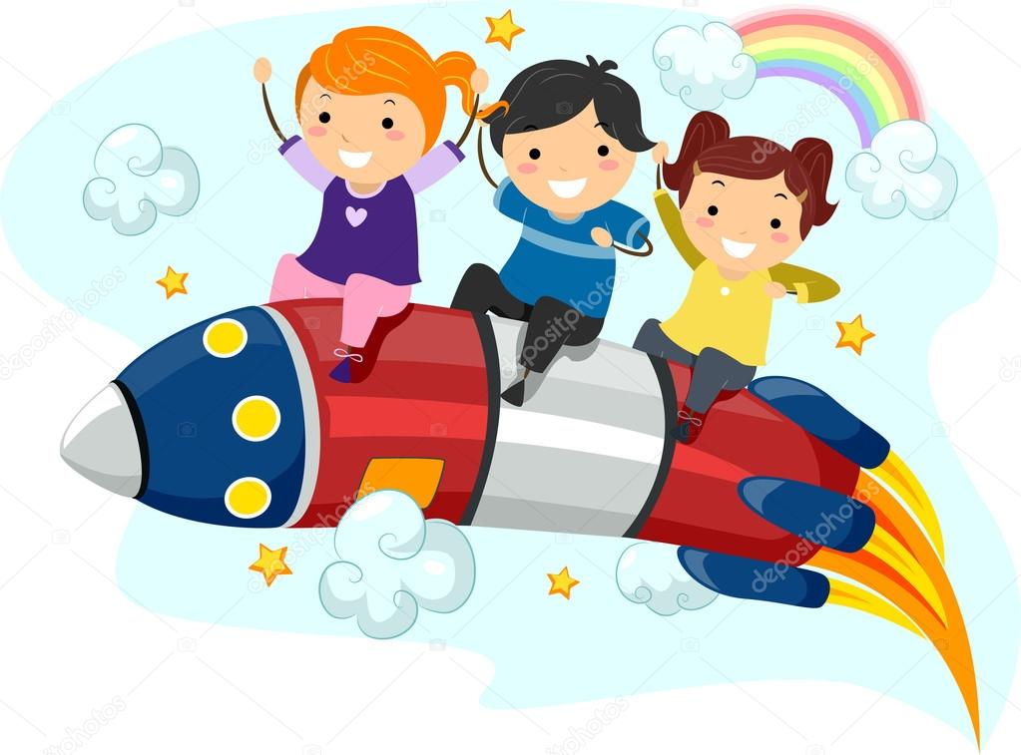

**Мероприятия по реализации проекта**

1. **Беседы с использованием презентаций**

***Беседа «Что такое космос».***

**Цель:** Формирование представления о планетах солнечной системы, солнце,

звёздах, первом полете в космос.

***Беседа «Голубая планета - Земля».***

**Цель:** Ознакомление детей с телескопом, космическим пространством, формирование представления о том, как прекрасна наша Земля из космоса.

**Беседа «Первый в космосе»**

**Цель:** Ознакомление детей с первым летчиком космонавтом Ю. А. Гагариным

1. **Рисование «Открытый космос»**

**Цель:** Расширение кругозора и знаний детей о космосе; развитие цветового восприятия; поддержание интереса к изобразительной деятельности.

1. **Лепка «Космонавты»**

**Цель:** Формирование умения лепить космонавта «пружинку», используя игрушку в качестве натуры; передавать форму частей игрушки.

1. **Просмотр мультфильмов**

"Тайна третей планеты",

"Белка и Стрелка".

1. **Игровая деятельность**

***Дидактические игры:***

«Найди пару», «Четвертый лишний»,«Подбери словечко» и т.д.

***Подвижные игры:***

***«***Ждут нас быстрые ракеты», «Невесомость», «Молекулы»,

«Космическая эстафета» и т.д.

***Интерактивные игры:***

« Путешествие к радужным звёздам»

«Космическое путешествие» (интерактивная игра-расскраска)

6.  **Чтение художественной литературы. (совместно с родителями)**

**Цель:** Ознакомление детей с литературой о космосе; воспитание

познавательной активности.

Я. К. Голованов «Дорога на космодром»,

В. Кащенко «Созвездие драконов»,

П. О. Клушанцев «О чѐм рассказал телескоп»,

О. А. Скоролупова «Покорение космоса»,

Н.Носов «Незнайка на луне»

стихотворения о космосе, загадки о космосе, экскурсия в библиотеку.

1. **Индивидуальная и групповая работа:**

Развитие мелкой моторики (раскрашивание картинок о космосе).

Выкладывание картинок из счётных палочек.

1. **Работа с родителями**

Консультация «Как познакомить дошкольников с космосом»

Участие в выставке – конкурсе декоративно прикладного и

изобразительного творчества «Дорога к звёздам» .

**Оценка результатов деятельности:**

В ходе реализации проекта «Космос и дети» достигнуты определённые результаты:

- сформированы простейшие знания о космосе;

- создан интерес к познанию о космосе;

- оформлена выставка детских работ «Дорога к звёздам»;

-сделан фото-отчёт о проделанной работе;

-установлены партнёрские взаимоотношения между детьми и родителями, благодаря совместной деятельности в ходе реализации проекта

**Оценка рисков:**

|  |  |
| --- | --- |
| **Риски проекта** | **Меры для их минимизации** |
| 1. Пассивность и отсутствие поддержки со стороны родителей | Беседа с родителями « Проектная деятельность в жизни дошкольника».  Консультации: где найти стихи, рассказы о космосе.  Совместные коллективные дела детей и родителей ( рисунки, поделки о космосе) |
| 1. Отсутствие необходимого материала информации | Использование литературы из библиотеки, ресурсов сети интернет. |

**Литература:**

1. Атлас «Космос. О звездах, планетах, космических путешествиях», издательство «Белфакс», 2008, стр. 235
2. Блинов Л. «Когда планета кружится», Москва, «Книголюб», 2004г, стр. 156.
3. Большая энциклопедия для дошкольников. 1000 почему. Книга 1. Космос.

Планета. Земля. Животные., пер. с англ. Асанина О. С., Смирнова А. В.,

изд-во «Омега», 2007г., стр350.

1. Бороздин В. «Первый в космосе», Москва, изд-во «Малыш», 1991, стр. 287.
2. Гризик Т. И. «Я и мир вокруг» изд-во «Просвещение», Москва, 2006, стр. 95.
3. Куропаткина М. «Первые шаги в космосе», изд-во «Ребенок в детском саду», 2002г. стр. 456.
4. Левитан Е. П. «Твоя Вселенная, «Твой звездный город», «Длинноволосые звезды», изд-во «Просвещение», 20012, стр. 325.
5. Леонов А. «Человек вышел в космос», Санкт-Петербург, изд-во «Юна», 2011, стр. 158.

***Приложение 1.***

**Конспект интегрированного занятия «Путешествие в космос»**

**Цель:** расширение представления детей о Вселенной .

**Задачи:**

Обучающие :

- дать детям представление о космосе, звездах созвездиях, звездной пыли;

- закрепить названия геометрических фигур: треугольник, квадрат, круг, прямоугольник;

- упражнять в счете в пределах десяти.

Развивающие задачи*:*

-способствовать развитию фантазии, воображения;

- способствовать формированию мыслительной и речевой деятельности, зрительного внимания и восприятия;

- развивать мелкую моторику рук.

Воспитательные :

- воспитание самостоятельности, активности, инициативности;

- умение работать в коллективе.

**Материал:**

картина звездного неба с созвездиями; съёмные звездочки для счета; секретный ящик с заданиями; маленький инопланетянин (игрушка); геометрические фигуры (круг, квадрат, прямоугольник, треугольник).

**Словарная работа:** Вселенная, Космос, созвездия.

**Содержание занятие**

**1. Организационная часть**

- Ребята, посмотрите к нам, кажется, летит звезда.

Появляется маленький инопланетянин игрушка, сделанная ребёнком, совместно с родителями) . Дети рассматривают его.

- Инопланетный гость рассказывает нам о том, что его корабль потерпел крушение, но его еще можно восстановить, выполнив задания из секретного ящика. Наш гость просит помочь ему исправить корабль, выполнив задания. Он расскажет нам о Вселенной. Поможем малышу, ребята? (ответы детей).

**2. Основная часть**

***Беседа: «Вселенная. Звезды».***

Светятся звезды, светятся….

Даже порою не верится,

Что так велика Вселенная.

В небо смолисто-черное

Гляжу, все забыв на свете…

А все-таки это здорово,

Что ночью нам звезды светят.

Дети рассматривают картину звездного неба.

Весь необъятный мир, который находится за пределами Земли зовут, космосом. Космос называют и другим словом - Вселенная.

- Наблюдали ли вы за ночным небом?

- Как вы представляете себе размеры Вселенной?

- Что вы там видели? (ответы детей: много разных звезд, падающих звезд).

Космосу, или Вселенной, нет конца и предела. Вселенная наполнена бесчисленным множеством звезд и планет, комет и других небесных тел.

В безоблачный ясный вечер все небо над нашей головой усыпано множеством звезд. Они кажутся маленькими сверкающими точками, потому что находятся очень далеко от земли. На самом деле звезды- это огромные раскаленные газовые шары, похожие на Солнце.

- Знаете ли вы ребята, какие бывают созвездия и что это такое?

Правильно, созвездия это особое расположение звезд на небе, каждое созвездие имеет свое название, например, Большая и Малая медведицы, эти созвездия похожи на ковш ( рассматривают на картине созвездия).

Вот сколько всего нового и интересного узнали мы от нашего инопланетного друга.

- Ребята, а какие цветы похожи на звезды?

Правильно васильки, вот и мы с вами представим себя васильками.

**Физминутка.**

Синие звезды упали с небес. (*Дети медленно приседают)*

Смотрит на них зачарованно лес, *(Поднимаются, встают на носочки,   
 Кружатся на месте. Руки держат на поясе.)*

Ветер тихонько над ними кружит, (*Покачивают поднятыми вверх руками.*

Смотрит на синие звезды во ржи,  *Бегут по кругу, взявшись за руки)*

Смотрит на синие звезды во ржи,

Нежно качает волну васильков,

Синих, как звезды, волшебных цветков.

Молодцы!

-А теперь давайте выполним задания из секретного ящика, чтобы помочь маленькому инопланетянину отправиться домой.

(Ребенок вытаскивает из ящика звезду с заданиями.)

**Первое задание**: **отгадайте загадки.**

По тёмному небу рассыпан горошек

Цветной карамели из сахарной крошки,

 И только тогда, когда утро настанет,

Вся карамель та внезапно растает.

(Звёзды)

Раскинут ковер, рассыпался горох.

Ни ковра не поднять, ни гороха не собрать.

(Звездное небо)   
  
 Синие потолочины

Золотыми гвоздями приколочены.

(Звезды на небе)

Из какого ковша не пьют, не едят,

А только на него глядят?

(Созвездия: Большая Медведица или Малая Медведица)

- Молодцы, справились с первым заданием.

**Второе задание: Игра «Какой цифры не стало».**

В ряд выставлены цифры до 10, дети отворачиваются, воспитатель убирает одну цифру, дети должны, увидеть, какой цифры нет. Игра повторяется несколько раз.

**Третье задание: «Построй космический корабль».**

Дети строят из геометрических фигур домик для инопланетянина и космический корабль, проговаривая из каких геометрических фигур они состоят (круг, квадрат, треугольник, прямоугольник).

Какой хороший дом и космический корабль сделали ребята. Молодцы справились с заданием.

Нам нужно заправить корабль инопланетянина звездной пылью, давайте снимем немного звезд с неба. Чтобы звездной пыли хватило долететь домой ( нужно 6 звезд, 3 мы уже сняли.) Сколько нам нужно еще взять звездочек? ( правильно 3 звезды). Воспитатель снимает со звездной карты звездочки, давая возможность детям посчитать их.

Инопланетный житель благодарит детей за оказанную помощь и дарит детям по звездочке в память о путешествии по космосу. Прощается и улетает.

**3. Заключительная часть**

**Рефлексия:**

Много нового и интересного мы узнали сегодня от нашего гостя про космос, звезды, созвездия. Оказали помощь, выполнив все задания из секретного ящика. Молодцы!

Дети, кому занятие понравилось и вы довольны, что помогли инопланетянину выполнить задания - приклейте на небо большую звёздочку. Если же было скучно, не интересно, тогда маленькую.

Много нового и интересного мы узнали сегодня от нашего гостя про космос, звезды, созвездия. Оказали помощь, выполнив все задания из секретного ящика. Молодцы!

**Литература:**

1. Александрова О. «Математика для малышей»; «Моя первая энциклопедия», 2010 г.

2.. Горькова Л. Г. «Конспекты занятий по экологическому воспитанию детей старшего возраста»;

***Приложение 2.***

**Подвижные игры:**

***«Ждут нас быстрые ракеты»***

*По залу раскладываются обручи-ракеты. По количеству их на несколько штук меньше, чем играющих. Дети берутся за руки и идут по кругу со словами:*

*Ждут нас быстрые ракеты*

*Для полѐта на планеты.*

*На какую захотим,*

*На такую полетим!*

*Но в игре один секрет:*

*Опоздавшим места нет!*

*После последних слов дети разбегаются и занимают места в «ракетах» (если детей много, то можно усаживаться в одну ракету по два-три человека) и принимают разные космические позы. Те, кому не досталось места в ракете, выбирают самые интересные и красивые позы космонавтов. Затем все становятся опять в круг и игра начинается сначала.*

**«Космонавты»**

*Игра проводится под сопровождение музыкального руководителя.*

*Цель: развитие подражания движениям и речи взрослого – повторение звука «У».*

*Запускаем мы ракету « У-У-У!»: Руки над головой в форме конуса,*

*Завели моторы «Р- р- р»: движение по кругу друг за другом*

*Загудели: «У-у-у!»: Руки расставили в стороны.*

*На заправку полетели: присели - руки вперѐд, заправились – руки опустили.*

*Игра повторяется несколько раз по желанию детей.*

**«Ракетодром»**

*Дети раскладывают обручи по кругу, свободно бегают вокруг обручей и произносят слова:*

*Ждут нас быстрые ракеты*

*Для полѐтов по планетам.*

*На какую захотим,*

*На такую полетим!*

*Но в игре один секрет –*

*Опоздавшим места нет!*

*Педагог убирает несколько обручей. Игра повторяется, пока не останется один обруч.*

**«Невесомость»**

*Дети свободно располагаются в зале, делают «ласточку» и стоят как можно дольше. Дети вставшие на вторую ногу садятся на места. Выигрывает ребенок, простоявший на одной ноге дольше всех.*

**«Солнышко и дождик»**

*Педагогические задачи: учить детей ходить и бегать врассыпную, не наталкиваясь друг на друга, приучать их действовать по сигналу.*

*Дети сидят на скамейках. Ведущий говорит: «Солнышко» ,дети ходят и бегают по всей площадке. После слов «Дождик. Скорей домой!» дети на свои места.*

**«Солнце – чемпион».**

*Выбранный ведущий-ребенок проговаривает «космическую» считалку, в ходе которой дети становятся одной из планет:*

*На Луне жил звездочет.*

*Он планетам вел учет:*

*Раз – Меркурий,*

*Два – Венера,*

*Три – Земля,*

*Четыре – Марс,*

*Пять – Юпитер,*

*Шесть – Сатурн,*

*Семь – Уран,*

*Восьмой – Нептун*

*Девять дальше всех Плутон.*

*Дети надевают шапочки с изображением выпавшей им по считалке планеты, под музыку начинают движение, по звуковому сигналу выстраиваются в нужной последовательности относительно солнца, которое изображает один из дошкольников.*

***Приложение 3***

**Дидактические игры:**

***«Восстанови порядок в солнечной системе»***

*Педагогические задачи: Закрепить знания детей о расположении планет по порядку в солнечной системе, запоминая названия планет. Раскладываем модели планет на ковре, и ведущий читает стихи о планете которую нужно найти. Кто её узнаѐт, тот её и берёт, выкладывает на орбиту за Солнцем. Все планеты должны занять своё место в системе. В заключении, назвать каждую планету.*

*По порядку все планеты*

*Назовёт любой из нас:*

*Раз Меркурий,*

*Два … Венера,*

*Три … Земля,*

*Четыре … Марс.*

*Пять … Юпитер,*

*Шесть … Сатурн,*

*Семь … Уран,*

*За ним … Нептун.*

*Он восьмым идёт по счёту, а за ним уже, потом И девятая планета Под названием Плутон*

**«Подбери созвездие».**

***Соединить линиями созвездие с нужной картинкой.***



**«Добавь словечко»**

Главным правилом у нас

Выполнять любой (приказ).

Космонавтом хочешь стать?

Должен много-много (знать).

Любой космический маршрут

Открыт для тех, кто любит (труд).

Только дружных звездолѐт

Может взять с собой (в полѐт).

Скучных, хмурых и сердитых

Не возьмѐм мы на (орбиту).

Чистый небосвод прекрасен,

Про него есть много басен.

Вам соврать мне не дадут,

Будто звери там живут.

Есть в России хищный зверь,

Глянь – на небе он теперь!

Ясной ночью светится –

Большая …(Медведица).

А медведица – с ребенком,

Добрым, славным медвежонком.

Рядом с мамой светится Малая … (Медведица).

Планета с багровым отливом.

В раскрасе военном, хвастливом.

Словно розовый атлас,

Светится планета … (Марс).

Чтобы глаз вооружить

И со звездами дружить,

Млечный путь увидеть чтоб,

Нужен мощный… (телескоп).

До луны не может птица

Долететь и прилуниться,

Но зато умеет это Делать быстрая… (ракета).

У ракеты есть водитель,

Невесомости любитель.

По-английски астронавт,

по-русски… (космонавт)



**«Найди недостающую ракету»**

**«Куда летят ракеты»**

Сосчитай, сколько ракет летит направо, сколько налево, вверх и вниз.



***Приложение 4***

**Игра – развлечение**

**«Космическое путешествие»**

***для детей дошкольного возраста***

*Под песню «Мечта о космосе» (музыка и слова Лилии Кнорозовой), дети проходят в зал.*

**Ведущий:** Ребята, а кто знает какое сегодня число и месяц?

Дети: 12 апреля.

**Ведущий:** А какой сегодня праздник отмечает наша страна?

Дети: День космонавтики.

**Ведущая:** День сегодня непростой,

Это знает в мире каждый.

Впервые в космос полетел

Человек с земли отважный.

Сегодня праздник считают своим

И физики и математики.

А также все люди встретить спешат

Великий день космонавтики.

***Звучит фонограмма «Время вперед». Композитора Г. Свиридова.***

**Ведущая:** Внимание! Внимание! Всем, всем, всем! Спешим сообщить ребятам и взрослым и всем, кто любит фантастику и приключения, что сегодня нас ожидают таинственные и захватывающие события. Нам предстоит совершить полет, а куда, отгадайте загадку.

Океан бездонный,

Океан бескрайний,

Безвоздушный. Темный,

И необычайный.

В нем живут Вселенные,

Необыкновенные.

Дети: Это космос.

**Ведущая:** Правильно, это космос. Мы сегодня совершим полёт в космос, чтобы отправиться в космический полет нужно много знать и уметь. Предлагаем испытание на сообразительность. Вы должны ответить на вопросы.

**Блиц опрос**

1. Какой формы наша планета? (Земля круглая в форме шара).
2. Назовите летательные аппараты, которые придумали люди. (Воздушный шар, дирижабль, самолет, вертолет, ракета, спутник, космическая станция).
3. Назовите клички собак, летавших в космос (Лайка, Белка, Стрелка).
4. Назовите, первого космонавта, полетевшую в космос. (Ю.Гагарин).

**Ведущая:**

Ребята, сейчас я вам загадаю загадки. Если вы правильно их отгадаете. То мы узнаем, что еще можно встретить в космосе.

Эта желтая звезда

Согревает нас всегда.

Все планеты освещает.

От других звезд защищает…. (Солнце)

На небе ночью мы сияем

Сверкаем, словно огоньки.

Всех красотой мы удивляем

Хотя от вас мы далеки…. (Звезды)

**Ведущая:**

Кто мне скажет как называется профессия человека, который изучает звезды?

Дети: Астроном.

**Ведущая:** А как называется прибор, который увеличивает изображение звезд?

Дети: Телескоп

**Ведущая:** Молодцы. Следующая загадка.

Бегают вокруг огонечка

Шесть сыночков и две дочки.

Промелькнут года и дни.

Но не встретятся они…. (Планеты)

Сверкая огромным хвостом в темноте

Несется среди ясных звезд в пустоте,

Она не звезда, не планета,

Загадка Вселенной …. (Комета)

Почти что со скоростью света

Осколок летит от планеты,

К Земле направляясь, летит и летит.

Небесный, космический…. (Метеорит)

**Ведущая:**

Вы знаете, ребята, как сложно подготовиться к космическому полету? Каким должен быть космонавт?

Молодцы, ребята? В космосе много неразгаданных тайн. Предлагаю вам совершить путешествие в космос. Но для этого нужно потренироваться. Готовы?

Мы пойдём на космодром, (Шагают.)

Дружно в ногу мы идём,

Ждёт нас быстрая ракета (Руки над головой, продолжают шагать.)

Для полёта на планету.

Отправляемся на Марс (Руки в сторону.)

Звёзды неба, ждите нас.

Чтобы сильным стать и ловким

Начинаем тренировку: (остановиться и выполнять движения по тексту)

Руки вверх, руки вниз,

Вправо- влево наклонись,

Головою покрути

И лопатки разведи.

Вправо шаг и влево шаг,

А теперь прыжком вот так.

**Ведущая:**

Сейчас мы разделимся на 2 космических экипажи.

Если в космос мы хотим,

Значит скоро полетим!

Самым дружным будет наш,

Наш весёлый экипаж. ……. (название)

**Ведущий:**

Для того чтобы отправиться в путешествие, вы должны отгадать на чём же мы полетим.

**Конкурс № 1 "Кроссворд"**

Команда, правильно ответившая на вопрос, получает звезду.

**Вопросы:**

1. Летательный аппарат, на котором летали герои в сказках. (ковёр - самолёт)

2. Летит птица - небылица, а внутри народ сидит. (самолёт)

3. Летательный аппарат, на котором летают инопланетяне. (тарелка)

4. Заворчу, зажурчу, в небеса улечу. (Вертолёт)

5. Первый космический аппарат, выведенный на орбиту Земли в 1957 году. (спутник)

6. Летательный аппарат на котором летала Баба - Яга. (ступа)

*(По вертикали получается слово ракета.)*

**Конкурс № 2 «Выбор командира»**

Команды у нас есть, а командира нет, чтобы выбрать командира нам понадобиться ваше желание и веселая музыка, есть здесь такие??? Кто из участников команды желает стать командиром, с команды выбираются по 3 человека.

Проходит игра.

*( Ставятся по кругу стулья на один меньше чем количество участников, под музыку дети бегают по кругу, по окончание музыки участники должны занять свои места, кому места не достанется тот выбывает.)*

**Конкурс №3. « Кто быстрее построит ракету».**

**Ведущая:** Космические экипажи к полёту готовы! Мы с вами выяснили что в космос нужно лететь на ракете , поэтому

Чтобы нам полет устроить

Надо всем ракеты строить.

Каждая команда должна построит свой космический корабль-ракету из разных геометрических фигур, по очереди по одной фигуре переносить в обруч, складывая ракету, как на рисунке ,затем даст по одному определению, какой он, его корабль.

(Дети строят из разных геометрических фигур ракеты.)

**Ведущая:** Ракеты построены, всем ребятам приготовиться к полету. (Дети садятся на корточки, руки над головой.)

**Конкурс № 4 «Полёт»**

**Ведущий:** Приготовиться экипажам к полёту.

По отчёту после слова пуск экипажи должны не расцепляя рук оббежать обруч (космос) и вернуться обратно.

**Конкурс 5«Выход в открытый космос»**

(Капитаны на расстоянии от своих команд держат обручи. Члены команд по очереди должны добежать до капитана, пролезть через обруч и вернуться в конец команды передав эстафету следующему.)

**Конкурс 6 «Невесомость»**

**Ведущая:**

Перед тем как запустить в космос ракету, ученые рассчитывают траекторию ее полета. А можно ли заставить двигаться воздушный шарик по заранее намеченной траектории? Как вы считаете, ребята? Давайте проверим это на практике. Для этой эстафеты нужны 2 команды по 5 человек. Перед эстафетой игроки каждой команды получают воздушный шарик. Его нужно провести от старта до финиша, придавая ему ускорение одной рукой и стараясь, чтобы он не коснулся пола. Выигрывает та команда, игроки которой закончили эстафету первыми и при этом допустили меньшее количество ошибок**.**

**Конкурс 7 «Инопланетяне»**

Команды выстраиваются в две шеренги. Первым игрокам выдаётся пластиковая тарелочка. Задача: добежать до стула с тарелочкой на голове, не уронив её на пол. Если тарелочка упала - игрок выбывает. Игра продолжается до тех пор, пока не останутся представители одной команды.

**Конкурс 8 «Звездный дождь» (бег в парах)** Описание конкурса. Капитан команды с зонтом забирает первого члена экипажа и переводит и оставляет его на базе. Затем бежит за следующим членом экипажа и т.д.

**Конкурс 9 « Луноходы »**

Бег в калошах (луноходах)

**Конкурс 10 «Возвращение на Землю»**

**Задание:** Добежать по очереди до ориентира, встать ногами в обруч, как только вся команда собралась в одном обруче , поднять обруч и находясь в обруче команда должна вернуться обратно на старт.

**Ведущая:**

Вот и закончилось наше космическое путешествие.Я надеюсь, что вам всё понравилось. Уходя, не забудьте опустить в "Копилку настроения" монетку:

красная - всё понравилось;

жёлтая - настроение не изменилось;

синяя - не понравилось, настроение ухудшилось.

До свидания, до новых встреч!